 | 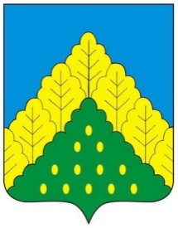
ЧĂВАШ РЕСПУБЛИКИН  КОМСОМОЛЬСКИ РАЙОНĔН  ДЕПУТАТСЕН ПУХĂВĔ  ЙЫШĂНУ |  | СОБРАНИЕ ДЕПУТАТОВ  КОМСОМОЛЬСКОГО РАЙОНА  ЧУВАШСКОЙ РЕСПУБЛИКИ  РЕШЕНИЕ

24 мая 2022 года № 8/126

О ходатайстве о награждении Почетной грамотой Государственного Совета Чувашской Республики
Белобаеву Ирину Германовну.

Рассмотрев представленные материалы, Собрание депутатов Комсомольского района Чувашской Республики р е ш и л о:

Ходатайствовать перед Государственным Советом Чувашской Республики о награждении Почетной грамотой Государственного Совета Чувашской Республики Белобаеву Ирину Германовну.

Заместитель председателя Собрания
депутатов Комсомольского района
Чувашской Республики Г.Ф. Волков

